**Manual de usuario aplicación amigo secreto**

**Introducción**

Bienvenido al Manual de Usuario de la Aplicación amigo secreto. Esta aplicación ha sido diseñada para asignar amigos secretos aleatoriamente de acuerdo a los datos proporcionados por el usuario. En este manual, aprenderás cómo utilizar todas las funciones principales de la aplicación.

**Contenido**

1. **Interfaz de usuario**

* Visión general
* Navegación básica

1. **Funciones principales**

* Asignación de amigo secreto
* Información de cada jugador

1. **Otras funciones**

* Cálculo de días para la próxima endulzada

1. **Soporte técnico**

* Solución de problemas comunes
* Contacto

1. **Interfaz de usuario.**

**Visión general**

La interfaz de la aplicación está diseñada para ser intuitiva y fácil de usar. Al iniciar la aplicación te encontraras con un menú, en el cual deberá ingresar los datos que se piden para generar el amigo secreto

1. **Funciones principales**

Para generar el amigo secreto debes seguir los siguientes pasos

1. Debes llenar la casilla cantidad de jugadores con un numero par de jugadores

1. De acuerdo con el numero ingresado anteriormente deberás llenar cada uno de los siguientes recuadros al darles click

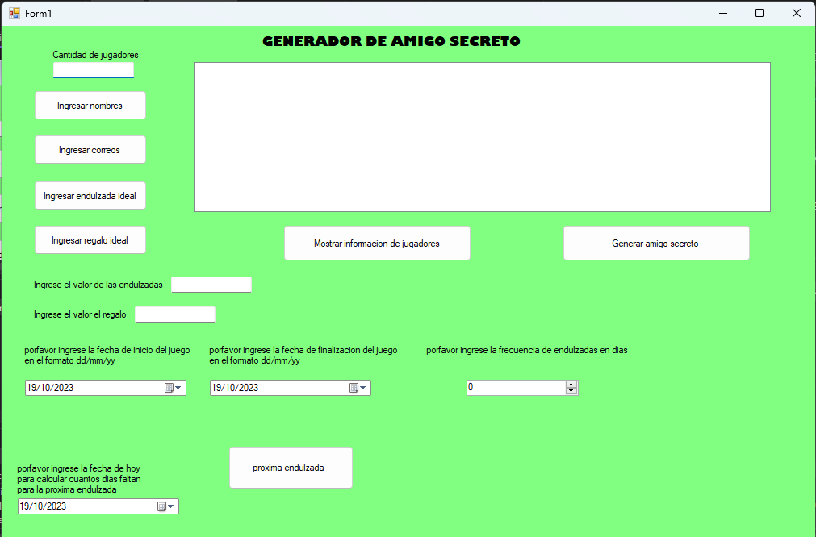

1. Luego ingresa el valor de la endulzada y el valor del regalo en el espacio especificado

1. Para ver la información recopilada hasta el momento oprima el botón mostrar información del jugador

1. Para finalizar oprima el botón generar amigo secreto, y automáticamente saldrá un mensaje de información con los amigos secretos asignados

**3.Otras funciones**

1. **Cálculo de los días que faltan para la próxima endulzada**

Para calcular el número de días faltantes es necesario llenar cada uno de los recuadros con la información que te pidan, y finalmente pulsa el botón: próxima endulzada.

1. **Soporte técnico.**

**Solución de problemas comunes.**

1. La aplicación está diseñada para volver a pedir los datos en caso de que el usuario ingrese datos erróneos. En caso de que algo falle dentro de este ámbito por favor comuníquese con soporte técnico.
2. Si la aplicación no deja ingresar ningún dato, intente cerrar la aplicación y volverla a abrir, o en su defecto, reinicie el computador.

**Contacto.**

En caso de tener un problema mayor con la aplicación, por favor comuníquese con el equipo de soporte técnico.

Correo electrónico: [daniel.riosr@udea.edu.co](mailto:daniel.riosr@udea.edu.co) o [pablo.herrera1@udea.edu.co](mailto:pablo.herrera1@udea.edu.co)

O a los celulares: 3115083386 o 3022651274

**Agradecimientos.**

**Oscar**: profesor del curso lógica y representación 1.

**Sofia**: monitora de los laboratorios del curso.

**Ingenieros de sistemas en formación**: compañeros del curso.

**Google, YouTube, chat gpt**: herramientas tecnológicas.